Департамент образования администрации г. Арзамаса.

Творческая работа

«Развитие логического мышления детей на занятиях по математике»

Работу выполнила:

Воспитатель МДОУ «Детский сад № 23»

Жукова Мария Васильевна

Арзамас 2010 г.

Актуальность

Дети дошкольного возраста проявляют спонтанный интерес к математическим категориям: количество, форма, время, пространство, которые помогают им лучше ориентироваться в вещах и ситуациях, упорядочивать и связывать их друг с другом, способствуют формированию понятий.

Детские сады учитывают этот интерес и пытаются расширить знания детей в этой области. Однако знакомство с содержанием этих понятии и формированием элементарных математических представлении не всегда систематично, и зачастую, хочется желать лучшего.

В связи с этим меня заинтересовала проблема: как обеспечить математическое развитие детей 5-6 лет, отвечающее современным требованиям.

Основные задачи:

* Формирование мотиваций учебной деятельности, ориентированной на активизацию познавательных интересов.
* Развития восприятия и представления детей через накопление и расширение сенсорного опыта.
* Увеличение объёма внимания и памяти.
* Развитие наглядно-действенного и наглядно-образного мышления за счёт обучения приёмам умственных действий (анализ, синтез, сравнение, обобщение, группировка, установление причинно- следственных связей).
* Обучение элементарным математическим представлениям в объёме программы старшей группы.
* Развитие речи, введение в активную речь математических терминов, активное использование знаний и умений, полученных на занятии.

Логическое мышление 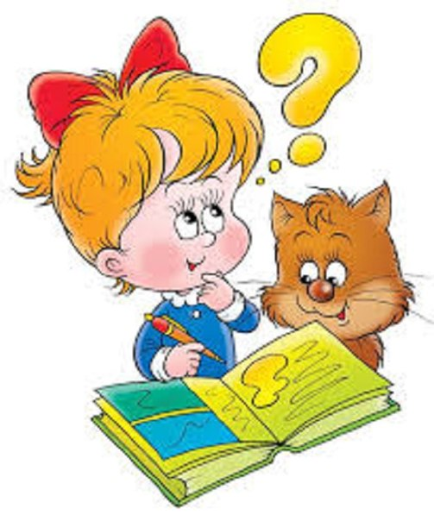

Приемы:

* сравнение,
* обобщение,
* анализ,
* синтез,
* классификация,
* сериация,
* аналогия,
* систематизация,
* абстрагирование

..

**Логические игры**

***Воспитывают у детей***

* познавательный интерес,
* способность к творческому поиску,
* желание и умение учиться.
* игровая ситуация с элементами проблемности, вызывает интерес у детей.

**Занимательные задачи**

* способствуют развитию у ребенка умения быстро воспринимать познавательные задачи и находить для них верные решения.
* Дети начинают понимать, что для правильного решения логической задачи необходимо сосредоточиться,
* начинают осознавать, что такая занимательная задачка содержит в себе некий "подвох" и для ее решения необходимо понять, в чем тут хитрость.



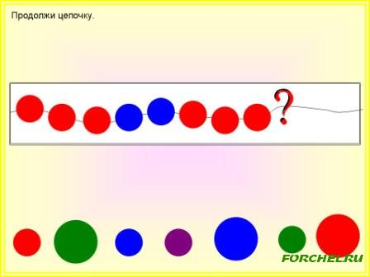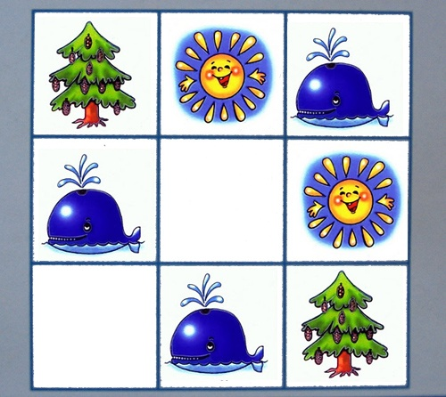

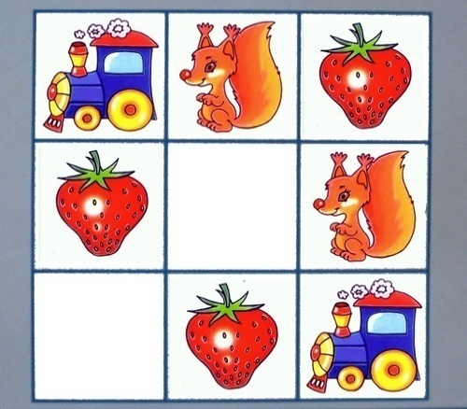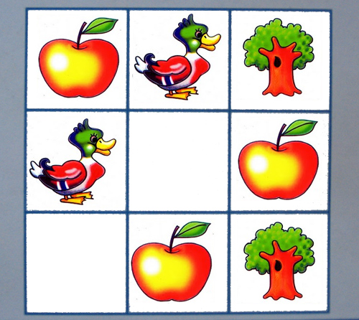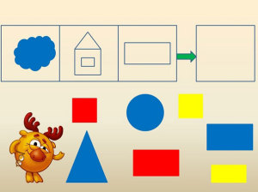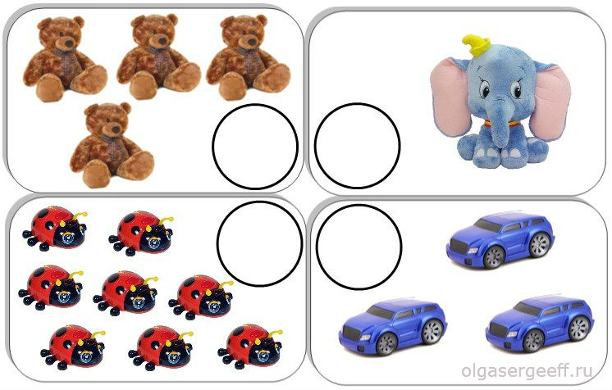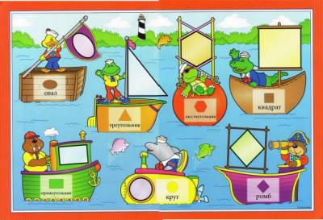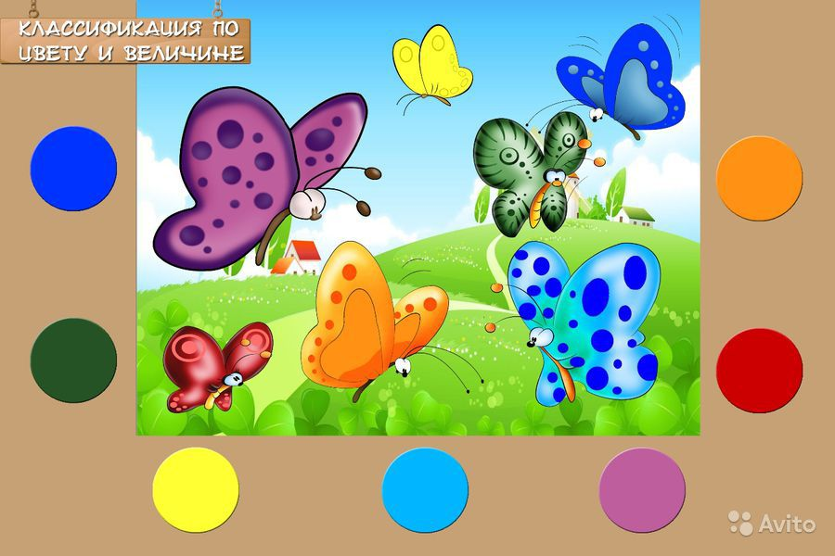

**ДИДАКТИЧЕСКИЕ ИГРЫ**

***Дидактическая игра*** - это целенаправленная творческая деятельность, в процессе которой обучаемые глубже и ярче постигают явления окружающей действительности и познают мир.

* вырабатывается привычка сосредотачиваться, мыслить самостоятельно,
* развивается внимание, стремление к знаниям.
* дети познают, запоминают новое, ориентируются в необычных ситуациях,
* пополняется запас представлений, понятий, развивается фантазия.
* приобретаются новые знания, умения, навыки.

**К началу обучения в школе дети должны иметь следующие знания:**

* ***счет до десяти*** в возрастающем и убывающем порядке, умение узнавать цифры подряд и вразбивку, количественные (один, два, три...) и порядковые (первый, второй, третий...) числительные от одного до десяти;
* ***предыдущие и последующие числа в пределах одного десятка,***

умение составлять числа первого десятка;

* узнавать и изображать основные геометрические фигуры (треугольник, четырехугольник, круг и др.);

-доли, умение разделить предмет на 2-4 равные части;

* основы измерения: ребенок должен уметь измерять длину, ширину, высоту при помощи веревочки или палочек;

***сравнивание предметов:*** больше - меньше, шире - уже, выше - ниже;

* ***основы информатики*,** которые пока являются факультативными и включают в себя понимание следующих понятий: алгоритмы, кодирование информации, вычислительная машина, программа, управляющая вычислительной машиной, формирование основных логических операций - "не", "и", "или" и др.

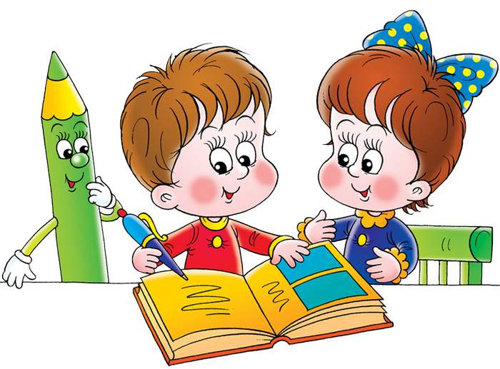

**Работа ДОУ с семьей по развитию элементарных математических представлений** 

* метод игрового моделирования поведения
* В игровой форме родители могут привить малышу знания из области математики, информатики, русского языка,
* Научить его выполнять различные действия,
* развивать память, мышление, творческие способности.
* В процессе игры дети усваивают сложные математические понятия, учатся считать, читать и писать,
* Проведенное время вместе с собственным ребенком.
* В стремлении к знаниям важно не переусердствовать.
* Самое главное - это привить малышу интерес к познанию.
* Занятия должны проходить в увлекательной игровой форме.

Мониторинг

Перспектива

* продолжать повышать свой профессиональный уровень,
* посещать городские методические объединения
* следить за новинками методической литературы, рекомендованной для занятий с детьми по всем видам деятельности и, в частности, по развитию логического мышления детей старшего возраста;
* использовать в своей практике разработки новейших методик, технологий
* знакомиться с передовым опытом воспитателей.
* продолжать работу по развитию логического мышления детей на занятиях по математике, а также на других занятиях и в свободной деятельности детей,
* продолжать работу с родителями по данной проблеме: проводить различные мероприятия в нетрадиционной форме, индивидуальные беседы с родителями, которые не очень понимают роль логического мышления в развитии математических способностей детей, а также проводить просветительскую работу через информацию, помещенную в родительском уголке по данной проблеме.
* Надеюсь, что я достигну в этом и следующем году более значительных результатов по РЭМП у детей чем в прошлом году.

